Тема: Поняття мови програмування та її складові. Мова програмування Python
Мета уроку:
Освітня: ознайомити з мовою програмування Python.
Розвивальна: розвинути мислення, мову, алгоритмічний стиль мислення.
Виховна: виховати емоційно-позитивну спрямованість на практичну активність, інтерес до інформатики, особисту відповідальність за результати роботи.
Тип уроку: комбінований.
Обладнання: комп’ютери, середовище Python IDLE, презентація.
Після закінчення вивчення теми учень:
пояснює:
- визначення мови програмування Python;
- компоненти мови програмування;
- поняття об’єкта в мові програмування;
- зовнішній вигляд Python;
- поняття об’єкта в мові програмування, його властивості та методи;
- поняття контролю;
- поняття про величини та їх види;
має уявлення про:
- середовище програмування;
- створення нового файлу;
- збереження програми;
- запуск програми на виконання;
- відкриття готової програми.
Хід уроку
І. Організаційний момент
Вітаю учнів. Перевірка наявності та готовності учнів до уроку. Оголошення теми та мети уроку.
ІІ. Актуалізація опорних знань
Дати відповідь на наступні запитання:
1. Що таке алгоритм?
2. Що таке система команд виконавця алгоритму?
3. Яка формальність алгоритму виконавцем?
4. Що таке комп’ютерна програма?
5. Яку мову програмування ви вивчали в попередніх класах?
6. Пригадайте кілька команд цієї мови програмування
ІІІ. Вивчення нового матеріалу
Робота комп’ютера полягає у виконанні програми – у виконанні послідовності певних дій у певному порядку. Програма – це алгоритм комп’ютерних дій, написаний зрозумілою їй мовою.
Щоб надати комп’ютеру послідовність кроків, потрібно вказати послідовність двійкових кодів для відповідних інструкцій. Написання подібних програм є дуже складним і повільним завданням.
Простіше написати програму мовою, близькою до природної мови людини, а переклад у машинні коди довірити комп’ютеру. Так з’явилися мови, розроблені спеціально для написання програм – мови програмування, які, на відміну від усної мови, не допускають неоднозначності або вільної інтерпретації.
Мова програмування – це система позначень для опису алгоритмів і структур даних. Мови програмування використовуються для створення програм, які керують поведінкою машин і написання алгоритмів.
Що таке мови програмування і що таке Python?
Текст програми Python не є машинним кодом. Програма не працює безпосередньо з вмістом регістрів ЦП. Ділові слова – це слова англійської мови. Синтаксис майже ідентичний тому, що прийнято в математиці.
На Python можна написати графічний редактор, веб-сайт, програму, яка обробляє результати експериментів, просту гру та багато іншого. Це сучасна мова, що постійно розвивається, вдосконалюється. Ця мова використовується в таких проектах, як Google, YouTube, Instagram, Facebook та інших. Він легкий в освоєнні та простий у використанні.
Програма на Python виконується програмою-інтерпретатором. Майже кожна операційна система та архітектура процесора мають власний інтерпретатор, тому текст програми не потрібно змінювати. Але через необхідність інтерпретації в процесі виконання програма на Python працює повільніше, ніж подібна програма на компільованій мові (Fortran, C++, Pascal).
Будь-яка мова програмування має такі 3 основні компоненти: алфавіт, синтаксис (правила написання) і семантика (правила інтерпретації та виконання).
Визначення мови включає алфавіт – зазвичай латинський, цифри, розділові знаки та деякі спеціальні символи (,.;:? '»! | / / ~ () [] {} <> #% ^ & – + * =), синтаксичні і семантичні правила (перші описують структуру записів, другі – їх інтерпретацію).
Синтаксис визначає дозволені мовні конструкції. Наприклад, ім’я змінної не може починатися з числа. У скомпільованих мовах синтаксичні помилки завжди виявляються перед виконанням програми на етапі виконання. У інтерпретованому – зазвичай на стадії виконання. Але іноді можлива попередня перевірка перед тим, як програма буде виконана інтерпретатором.
Статична семантика пов’язує синтаксично правильні конструкції спільним значенням. Наприклад, арифметична операція поділу цілого числа і рядка символів не вказана. Такі помилки виявляються на етапі виконання програми. Найскладніші (для пошуку та виправлення) помилки виникають, коли програма написана правильно з точки зору синтаксису та семантики, але на деяких вхідних даних програма або не припиняє свою роботу, або завершується некоректно, або створює неправильний вихід (відповідь).
Значення в Python:
- Числа: на відміну від більшості (компільованих) мов (C++, Pascal)
Python використовує всю доступну пам’ять для зберігання цілих чисел. Іншими словами, робота з багатоцифровими числами довільної довжини реалізована в мовному стандарті.
- Дійсні числа реалізуються як числа з плаваючою комою. Подвійна точність подвійної (64 біти) забезпечує наступне: 1 біт на знак, 11 біт на експоненту і 52 біти на значущу частину (мантиса). Приклади записів: 3.0, – 123.345,. 76543, 23.490e23.
- Логічні змінні: True або False. Логічний тип насправді є лише підтипом цілого числа, значення False відповідає нулю, True – будь-якому ненульовому цілому.
- Ідентифікатор – це ім’я, яке користувач призначає об’єкту, змінній, константі або функції.
Для написання такого імені використовуються лише латинські літери, цифри та символи підкреслення, а ім’я не може починатися з цифри. Python чутливий до регістру, тобто Людина і людина – це два різних імені. Ім’я класу рекомендується починати з великої літери, а всі інші назви – з малої.
Кожна мова програмування має власне середовище розробки програмного забезпечення, для Python це IDLE. Цю програму можна завантажити з офіційного сайту - http: // python.org.
Щоб запустити середовище розробки програмного забезпечення IDLE, необхідно виконати наступні дії: перейти до меню: Пуск → Усі програми → Python 3.7 → IDLE.
Щоб створити новий програмний файл на Python, виконайте команду: Файл → Новий файл. Це відкриє вікно редагування файлу, яке нагадує вікно Блокнота. У робочу область потрібно ввести програмний код.
Ви повинні зберегти програму перед її запуском. Для цього скористайтеся командою Файл → Зберегти або натисніть Ctrl + S.
Це відкриє діалогове вікно збереження файлу, і нам потрібно вибрати, де зберегти файл, і вказати ім’я файлу. Основним розширенням файлу Python є розширення * .py (введіть назву програми цифрами або англійськими літерами замість зірочки).
Щоб запустити написану програму в цьому інтерпретаторі, ви повинні спочатку зберегти файл. Виконайте команду Run → Run Module або натисніть клавішу F5.
Щоб відкрити вже створений файл, у вікні IDLE виконайте команду Файл → Відкрити. У діалоговому вікні виберіть потрібний файл і натисніть кнопку Відкрити.
ІV. Застосування та закріплення отриманих знань,умінь і навичок.
  - Повторення правил техніки безпеки.
  - Практична робота.
З метою закріплення отриманих знань, учні матимуть можливість вирішити вправи на платформі LEARNINGAPPS з використанням ком'пютерів.
Вправа 1. Знайомство з середовищем програмування Python
(https://learningapps.org/16486487)
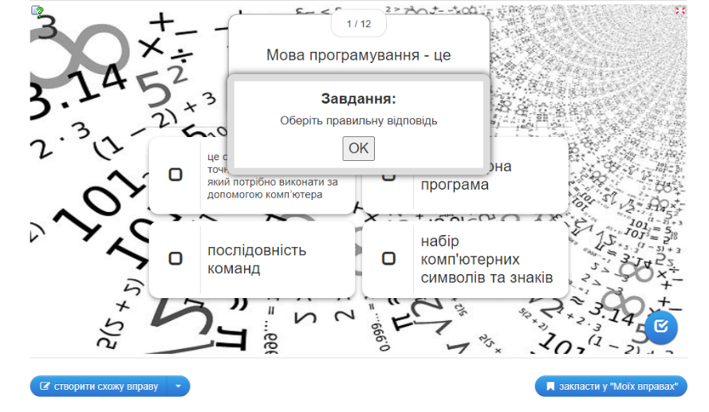
Вправа 2. Імена величин в Python
(https: // learningapps. org / 10473655)
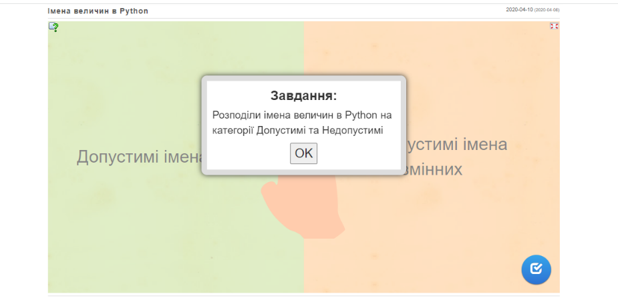
Вправа 3. Прості типи даних Python
(https: // learningapps. org / 16239603)
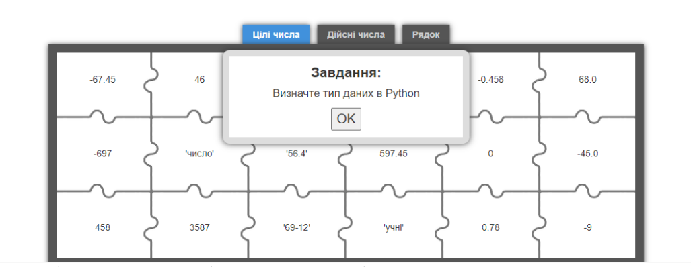
4.3. Фізкультхвилинка для очей.
Вправа 4. Основні поняття мови програмування Python
(https: // learningapps. org / 25606010)
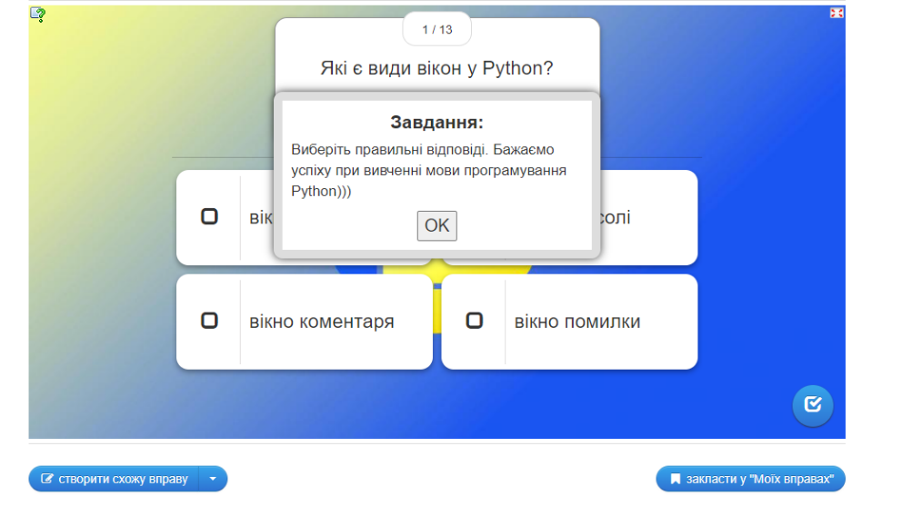

Вправа 5. Інтерфейс інтерактивного середовища розробки програмного забезпечення Wing IDE для роботи з Python
(https: // learningapps. org / 5396526)
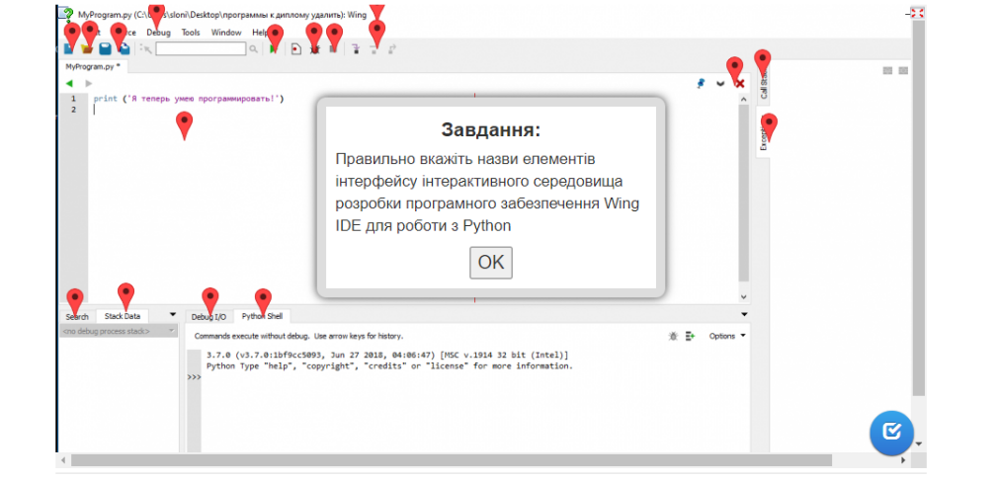

Вправа 6. Команди Python
(https: // learningapps. org / 19655538)
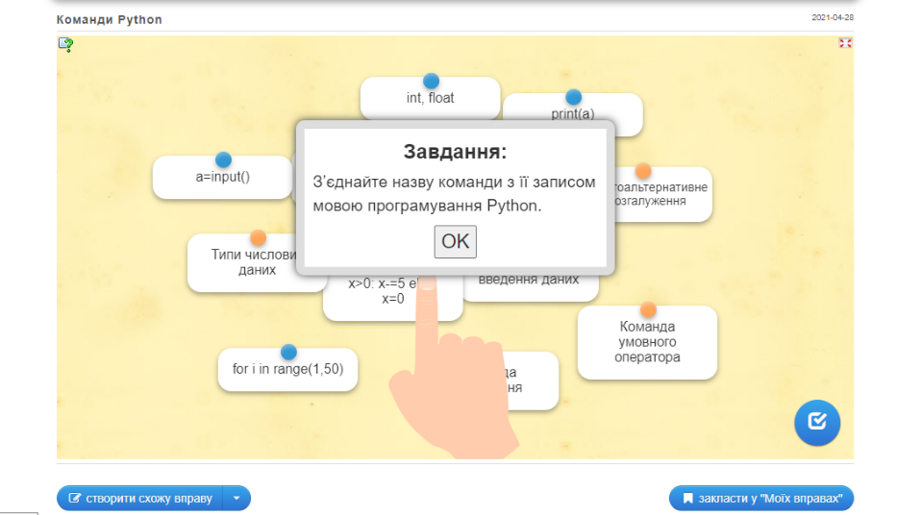
V. Підсумок уроку.
- Що таке середовище розробки програмного забезпечення?
- Що таке Python?
- Як називається середовище розробки програмного забезпечення, яке використовує мову Python?
- Як називається інтерпретатор, який використовує IDLE?
- Що таке розширення файлу програми, написаної на Python?

